Primera Página - Página de Título
- Título del Proyecto: Desarrollo de un Dashboard de Eventos para Músicos: “Conexión Musical”.
- Nombre del/los Estudiante: Sebastian Ezequiel Guaraz.
- Afiliación: Instituto Superior de Formación Técnica 151 - Tecnicatura Superior en Análisis de Sistemas
- Asignatura: Prácticas profesionalizantes II
- Nombre del Docente: Gabriel Nicolas González Ferreira
- Fecha de Entrega: 14/11/2025

Resumen (Abstract)
Conexión Musical es una aplicación web tipo dashboard diseñada para que músicos y bandas gestionen su perfil público y las fechas de sus shows de forma simple y centralizada. Nace de la necesidad de ofrecer una herramienta ligera donde un artista pueda crear, editar y eliminar eventos (título, fecha, hora, lugar, modo de entrada, precio y flyer por URL) y mantener enlaces a sus redes sociales en un perfil público. El sistema combina un frontend estático (HTML, CSS y JavaScript) con un backend en Node.js/Express y una base de datos MySQL accesible mediante un pool mysql2/promise. La organización del servidor sigue la separación en capas: controllers (HTTP), services (lógica de negocio) y repositories (queries SQL). El proyecto incluye autenticación mediante JWT, endpoints REST para CRUD de usuarios, artistas y eventos, dashboards para administrador y artista, y un sistema simple de logs de acciones. Como resultado se obtuvo un dashboard funcional y una API operativa que cumple los objetivos planteados. Conclusión: la entrega constituye una base sólida para gestión de eventos y perfiles.

Tabla de Contenidos
- Introducción
1.1 Planteamiento del problema
1.2 Justificación del proyecto
1.3 Objetivos
1.4 Alcance y Limitaciones
- Análisis y Diseño del Sistema
- Implementación y Tecnologías
- Pruebas y Resultados
- Conclusiones
- Referencias

1. Introducción
Este informe presenta Conexión Musical, una aplicación web desarrollada para ayudar a músicos y bandas a gestionar y promocionar sus fechas de shows desde un panel centralizado. El documento resume que motiva el proyecto, los objetivos que se persiguen, la arquitectura y tecnologías empleadas, las funcionalidades implementadas y las limitaciones de la versión entregada.

1.1. Planteamiento del Problema
Músicos y bandas necesitan una forma fácil de publicar y actualizar sus fechas de conciertos, conservar un historial de eventos y compartir un perfil público con enlaces a sus redes sociales. Por lo cual se creó esta aplicación web para que los artistas utilicen esta herramienta para que les permita controlar su agenda y visibilidad sin depender de terceros.

1.2. Justificación del Proyecto
Facilita la comunicación con seguidores y simplifica la promoción de shows. Para músicos independientes, disponer de una interfaz intuitiva reduce la fricción entre creación de eventos y difusión, y aportar un registro histórico y administrativo (logs) que ayuda a moderación y auditoría.

1.3. Objetivos
Listar de forma clara y medible lo que se busca lograr.
- Objetivo General: Desarrollar una aplicación web tipo dashboard que permita a los músicos gestionar un perfil público con sus fechas de espectáculos y redes sociales.
- Objetivos Específicos:
  - Diseñar una interfaz de usuario intuitiva para el alta y modificación de eventos.
  - Modelar y construir una API REST para gestionar los datos del perfil y los eventos.
  - Implementar un backend con Node.js que sirva la aplicación y la API.
  - Asegurar que el perfil público y el dashboard sean funcionales en dispositivos de escritorio y móviles.

1.4. Alcance y Limitaciones
Definir claramente qué hará el sistema y qué no hará.
- Alcance:
- Registro y gestión de usuarios (roles: admin, artista).
- Perfil de artista con campos básicos y enlace a redes.
- CRUD completo para eventos
- Dashboard para artistas (gestión de sus eventos) y administrador (moderación y logs).
- Autenticación con JWT para proteger rutas y acciones.
- Limitaciones:
- No se implementó un sistema de venta de entradas.
- No hay funcionalidades en tiempo real como notificaciones
- Gestión de archivos (flyers) se realiza por URL; no hay subida directa de archivos en la versión actual.

2. Análisis y Diseño del Sistema

2.1. Requerimientos del Sistema

Requerimientos funcionales:

- RF-01: Registro de usuarios — El sistema debe permitir registrar usuarios con username y password y asignarles un rol (artist por defecto). (Ruta: POST /api/auth/register)

- RF-02: Login y autenticación — El sistema debe permitir iniciar sesión y devolver un token JWT que protege rutas. (Ruta: POST /api/auth/login)

- RF-03: CRUD de eventos — Un artista autenticado puede crear, leer, actualizar y eliminar sus eventos (título, fecha, hora, lugar, modo de entrada, precio, flyer URL). (Rutas: POST /api/events, GET /api/events/eventByArtist/:artistName, PUT /api/events/:id, DELETE /api/events/:id)

- RF-04: Listado global de eventos — Mostrar todos los eventos para la cartelera pública o administración. (GET /api/events/allEvents)

- RF-05: Gestión de perfil de artista — Obtener y actualizar perfil asociado al user_id. (GET /api/artists/profile/:id, PUT /api/artists/profile/:id)

- RF-06: Gestión de usuarios (admin) — Un administrador puede listar, actualizar y eliminar usuarios. (GET /api/users, GET /api/users/:id, PUT /api/users/:id, DELETE /api/users/:id)

- RF-07: Registro de acciones (logs) — Registrar acciones importantes (creación, actualización, eliminación). (LogsRepository.create y GET /api/actions)

- RF-08: Interfaz de administración y panel de artista — Vistas HTML/JS para administrar y gestionar eventos y perfiles (frontend/*).

Requerimientos no funcionales (RNF)

- RNF-01: Respuesta API — La API debe devolver JSON y usar códigos HTTP apropiados (200/201/400/401/403/404/500).

- RNF-02: Seguridad básica — Autenticación por JWT y middleware para autorización por roles (protect + authorize).

- RNF-03: Rendimiento — Las consultas deben usar pool de conexiones (mysql2/promise) para escalabilidad y evitar abrir conexiones largas.

- RNF-04: Disponibilidad / Mantenimiento — Separación en capas (controllers/services/repositories) para facilitar mantenimiento y pruebas unitarias.

- RNF-05: Usabilidad / UX responsiva — Las páginas del frontend deben adaptarse a dispositivos (CSS responsivo en plantillas).

- RNF-06: Tolerancia a errores — Servicios devuelven errores con shape {status, message} que los controllers mapean a respuestas HTTP.

- RNF-07: Persistencia consistente — Uso de SQL parametrizado (db.query con placeholders) para prevenir inyección SQL.

2.2. Diseño de la Arquitectura
- Frontend: HTML/CSS/JS estático (carpeta frontend) que envía peticiones fetch a la API y muestra dashboards para admin y artistas.
- Backend: Node.js con Express (archivo server.js) que monta rutas y middlewares.
- Services: (carpeta services) con lógica de negocios (validaciones, orquestaciones, logs).
- Repositories: (carpeta repositories) con acceso a la BD (consultas SQL, uso de pool mysql2)
- DB: MySQL, con pool configurado en db.js (mysql2/ promise).
- Autenticación: JWT (generado en authService, verificado en authMiddleware).
- Logs: repositorio Logs.js y uso de LogsRepository.create en services.

2.3. Modelado de la API
Esta es una parte crucial. Se deben definir los endpoints (las URLs que el frontend consultará).
- Endpoint de Autenticación:
  - POST /api/auth/register: registrar un nuevo usuario y crear su perfil de artista.
    - Request body: { "username": string, "password": string }
    - Response:
      - 201 created -> { "message": "Registro exitoso: usuario y perfil de artista creados correctamente" }
      - 400 Bad Request — usuario ya existe o datos inválidos: { "message": "Ese nombre de usuario ya está en uso" }
      - 403 Forbidden — nombre prohibido: { "message": "Nombre de artista prohibido. Elige otro nombre." }
      - 500 Internal Server Error — problema interno.
  - POST /api/auth/login: iniciar sesión y obtener token JWT.
    - Request body: { "username": string, "password": string }
    - Response:
      - 200 ok -> { "token": "<jwt>", "role": "artist" | "admin", "userId": number, "username": string }
      - 400 Bad Request — credenciales inválidas: { "message": "Credenciales inválidas" }
      - 500 Internal Server Error.

- Endpoint de Usuarios: (todas las rutas usan middleware protect y authorize)
  - GET /api/users/: listar todos los usuarios.
    - Request body: ninguno
    - Response:
      - 200 OK -> array de usuarios [ {id,username, role, …. } , { ….]
      - 500 Internal Server Error -> { “message”: “Error al obtener usuarios” }
  - GET /api/users/:id : obtener usuario por id
    - Request body: ninguno
    - Response:
      - 200 OK -> objeto usuario.
      - 404/ 400/ 500 según errores retornados por servicio: { " message " : " … " }.
  - PUT /api/users/:id : actualizar un usuario (por admin)
    - Request body: role
    - Response:
      - 200 OK — resultado de la operación (ej. objeto con éxito o filas afectadas).
      - 404/ 400/ 500 con { “message”: “ … ” } en caso de error.
  - DELETE /api/users/:id : eliminar un usuario (por admin)
    - Request body: ninguno
    - Response:
      - 200 OK -> resultado de eliminación
      - 404/ 400/ 500 con { “message”: “ … ” } en caso de error.

- Endpoint de Artistas (logueados):
  - GET /api/artists/profile/:id : obtener el perfil del artista (por user_id)
    - Request body: ninguno
    - Response:
      - 200 OK -> objeto perfil de artista { id, user_id, username, bio?, social_links?, photo_url?, ... }
      - 403 / 404 / 500 según errores lanzados por ArtistService.
  - PUT /api/artists/profile/:id : actualizar perfil del artista (por user_id)
    - Request body: { "bio": "texto", "photo_url": "http://...", "facebook": "...", "instagram": "...", "website": "..." }
    - Response:
      - 200 OK -> { "message": "Perfil de artista actualizado con éxito." }
      - 400 / 403 / 404 / 500 con { "message": "..." }.
  - GET /api/artists/all : obtener todos los perfiles (panel admin).
    - Request body: ninguno
    - Response:
      - 200 OK -> array de perfiles
      - 403/ 500 con { "message": "..." }.

- Endpoint para Eventos:
  - GET /api/events/allEvents: listar todos los eventos (cartelera general).
    - Request body: ninguno
    - Response:
      - 200 OK -> array de eventos
      - 204 No Content -> { status: 204, message: "No se encontraron eventos." }
      - 500 -> { status: 500, message: "Error interno del servidor al obtener los eventos." }
  - GET /api/events/:entrada : obtener un evento por "entrada"
    - Request body: ninguno
    - Response:
      - 200 OK — objeto evento.
      - 400 Bad Request — si entrada no es numérico.
      - 404 Not Found — si no existe evento para ese modo.
  - GET /api/events/eventByArtist/:artistName : obtener eventos filtrados por nombre de artista.
    - Request body: ninguno
    - Response:
      - 200 OK -> { status: 200, message: [ eventos... ] }
      - 204 No Content -> si no hay eventos, el service devuelve { status: 204, message: [] }).
      - 400 / 500 según errores.
  - POST /api/events/ : crear un nuevo evento.
    - Request Body:
      - eventTitle (string) — obligatorio
      - eventDate (string / fecha) — obligatorio
      - location (string) — obligatorio
      - entryMode (string) — obligatorio (se buscará en Entry_Mode por nombre)
      - Opcionales/otros:
      - eventTime (string)
      - price (number)
      - flyerUrl (string)
    - Response:
      - 201 Created -> { "message": "Evento creado con éxito" }
      - 400 Bad Request -> faltan campos obligatorios o entryMode no válido: { "message": "Faltan campos obligatorios..." }
      - 403 Forbidden -> si el usuario no es artista o no tiene perfil.
      - 500 Internal Server Error.
  - PUT /api/events/:id : actualizar un nuevo evento.
    - Request Body:
      - campos similares a creación (eventTitle, eventDate, eventTime, location, price, flyerUrl, entryMode), entryMode debe ser válido.
    - Response:
      - 200 OK — actualización exitosa (devuelve updateEvent resultado).
      - 400 / 403 / 404 / 500 con { "message": "..." }.
  - DELETE /api/events/:id : eliminar un evento.
    - Request Body: ninguno
    - Response:
      - 200 OK — { "message": "Evento eliminado con éxito." }
      - 400 / 403 / 404 / 500 con { "message": "..." }.

- Endpoint para LOGS/ Acciones:
  - GET /api/actions/allRegisters : listar registros/acciones (logs)
    - Request Body: ninguno
    - Response:
      - 200 OK — array de acciones/logs.
      - 500 en error.

2.4. Diseño de la Interfaz de Usuario (UI/UX)
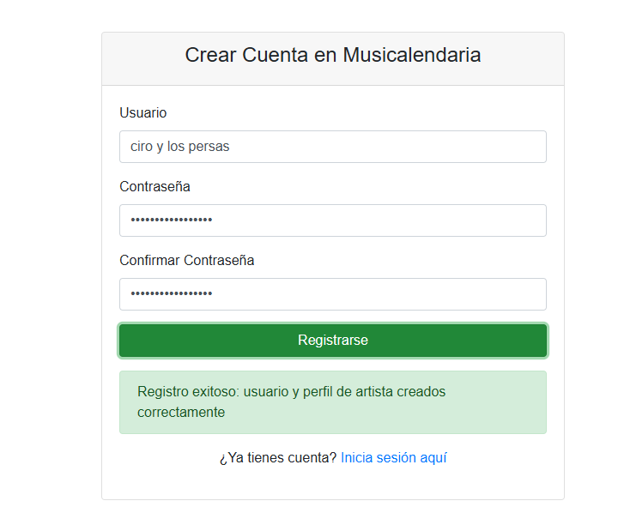
(Register.html) -> Se eligió este diseño bastante intuitivo para el usuario con formulario simple y campos declarados con validación mínima por JS
Se anuncia un cartel indicando si se hubo éxito con el registro al sistema
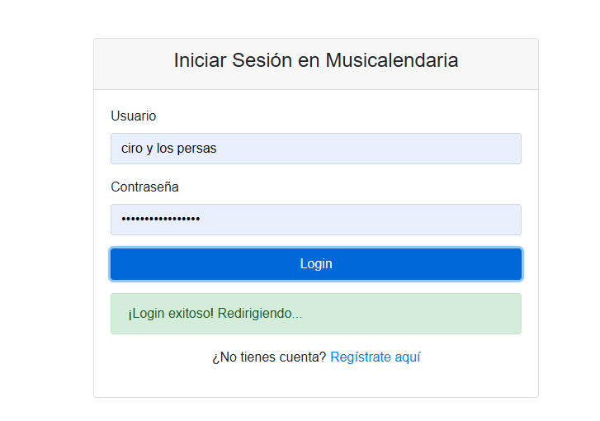
(Login.html) -> Se eligió este diseño bastante intuitivo para el usuario con formulario simple y campos declarados con validación mínima por JS
Se anuncia un cartel indicando si se hubo éxito con el logueo al sistema

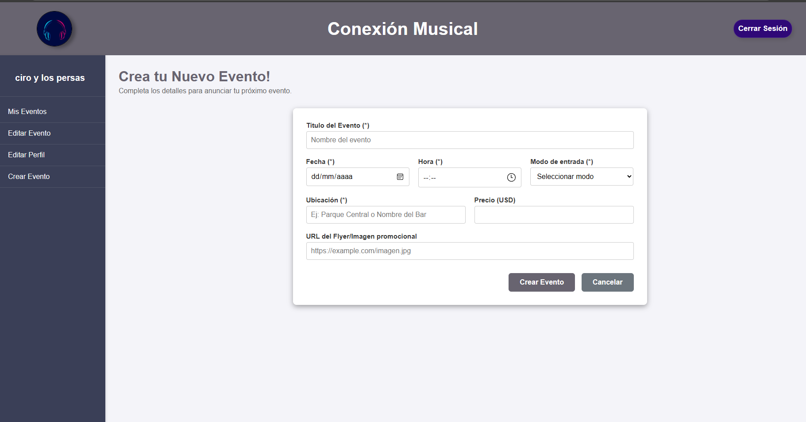
(EventCreate_Dashboard.html)
Implementación de un layout de dashboard con sidebar de navegación persistente.
Proporciona acceso rápido a todas las funcionalidades del artista (Mis eventos, editar perfil, crear eventos) sin necesidad de navegar hacia atrás.
Organización Jerárquica del Formulario:
- Decisión: Marcado de campos obligatorios con asterisco (*)
- Campos identificados como requeridos: Título, Fecha, Hora, Modo de entrada, Ubicación
- Beneficio UX: Reduce errores de usuario al enviar formularios incompletos
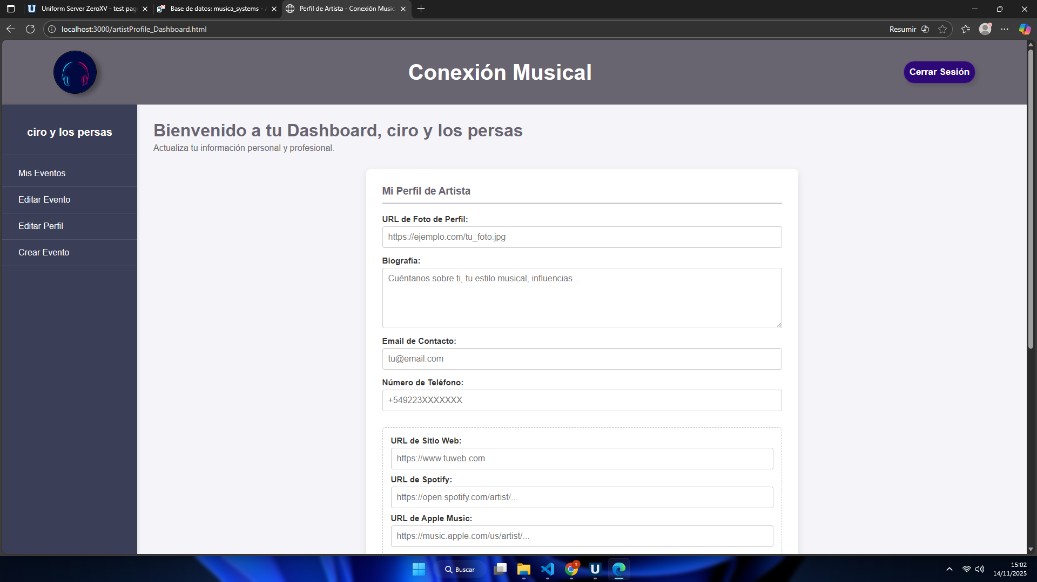
(artistProfile_Dashboard.html)
Estructura de Formulario Progresivo:
- Campos Básicos (Siempre visibles):
  - URL de Foto de Perfil
  - Biografía (textarea de 5 filas)
  - Email de Contacto
  - Número de Teléfono
- Campos Avanzados (Expandibles):
  - Enlaces a redes sociales (Spotify, Apple Music, Tidal, YouTube, Instagram, etc.)
- Justificación: Prioriza la información esencial primero, permitiendo acceso progresivo a funciones avanzadas.
Patrón de Dashboard Consistente:
- Decisión: Reutilización del layout de dashboard con sidebar de navegación
- Justificación: Mantiene consistencia visual con otras secciones del sistema (EventCreate, EventCRUD)
- Beneficio UX: El usuario no necesita reaprender la navegación en diferentes secciones.

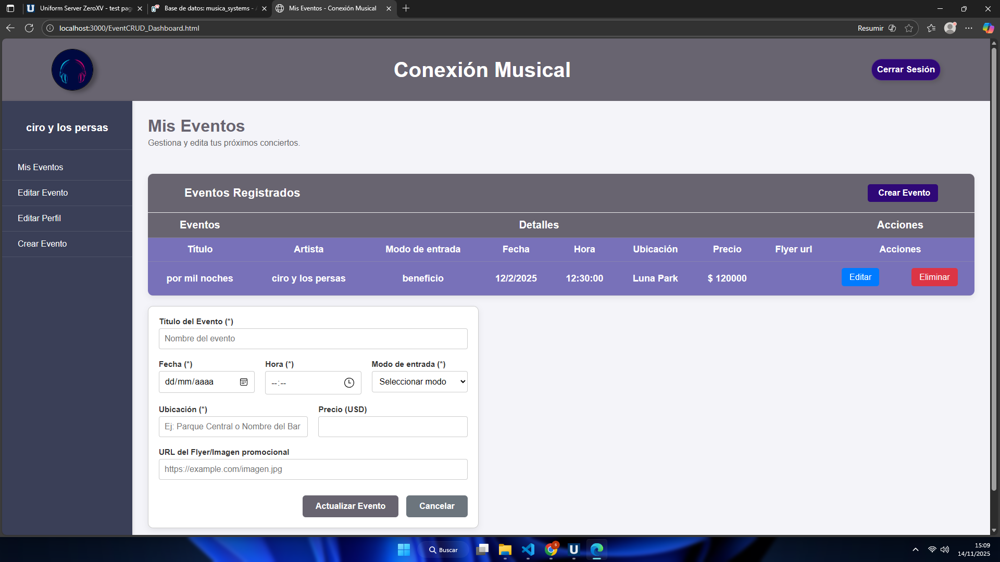
(EventCRUD_Dashboard.html)
1. Diseño de Interfaz Híbrida Lista-Formulario
- Decisión: Combinación de tabla de eventos con formulario de edición integrado
- Justificación: Permite visualización y edición en el mismo contexto, reduciendo navegación
- Beneficio UX: Flujo de trabajo eficiente para operaciones CRUD completas
2. Patrón de Formulario Modal/Oculto
- Estado Inicial: Formulario oculto (.oculto) para mantener limpieza visual
- Activación: Se revela dinámicamente al seleccionar "Editar" en la tabla
- Ventaja: Reduce carga cognitiva mostrando solo elementos necesarios
3. Tabla de Datos con Acciones Integradas
- Columnas de Acción: Botones "Editar" y "Eliminar" directamente en la tabla
- Justificación: Acceso inmediato a funciones CRUD sin navegación adicional
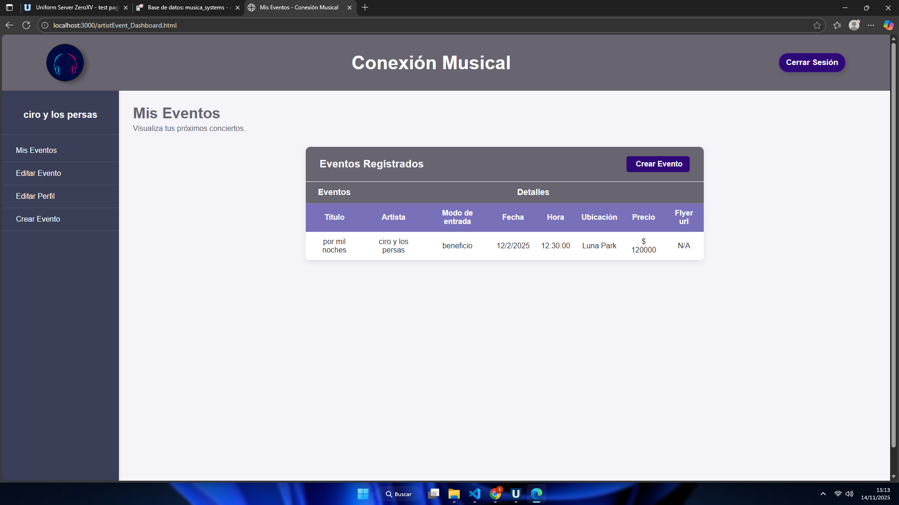
(artistEvent_Dashboard.html)
1. Enfoque de Visualización Pura
- Decisión: Interfaz exclusivamente de lectura, sin funcionalidades de edición
- Justificación: Separación clara entre visualización y gestión de datos
2. Navegación Contextual Preservada
- Sidebar Idéntico: Misma navegación que interfaces de gestión
- Beneficio: No rompe el flujo de trabajo del artista

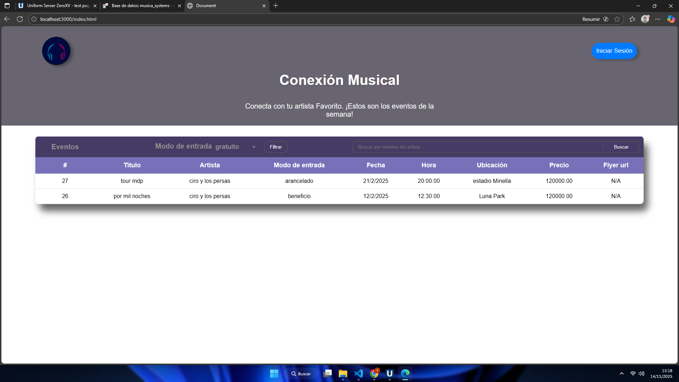
(index.html)
1. Hero Section Doble Columna
- Estructura: Logo + mensaje de estado + botón "Iniciar Sesión" (izquierda) vs. título + subtítulo (derecha)
- Justificación: Maximiza espacio horizontal para branding mientras mantiene acceso rápido a autenticación
- Beneficio: Equilibrio entre promoción y funcionalidad
2. Filtros Directamente Integrados
- Dropdown Modal: Filtro por modo de entrada (gratuito, gorra, beneficio, arancelado)
- Búsqueda Textual: Campo para búsqueda por nombre de artista
- Beneficio UX: Navegación fluida de eventos
3. Orientación a Usuario Final
- Subtítulo Emocional: "Conecta con tu artista favorito. ¡Estos son los eventos de la semana!"
- Columna de Índice: # para identificación rápida en vista pública

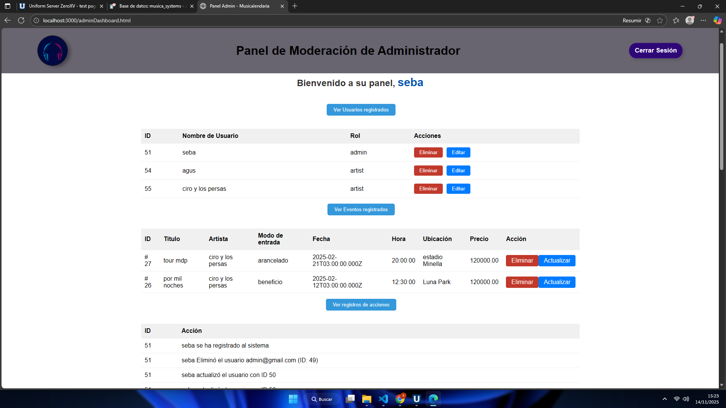
(adminDashboard.html)
Control por Acciones Explícitas
- Botones Principales: "Ver Usuarios registrados", "Ver Eventos registrados", "Ver registros de acciones"
- Ventaja: Reduce carga cognitiva mostrando solo datos relevantes según la acción
Formularios Modales Integrados
- Clase .oculto: Formularios de edición ocultos por defecto
- Patrón: Aparecen según necesidad (gestión de usuarios y eventos)
- Beneficio: Mantiene interfaz limpia, reduce desorden visual
Formularios Contextuales Especializados

- Gestión de Usuarios: Solo cambio de rol (Artist/Admin)
- Gestión de Eventos: Formulario completo con todos los campos editables

3. Implementación y Tecnologías

3.1. Herramientas y Entorno de Desarrollo
Listar el software utilizado:
- Editor de código: Visual Studio Code
- Entorno de ejecución: Node.js
- Gestor de paquetes: npm (Node Package Manager).
- Base de datos: MySQL
- Control de versiones: Git (repositorio en GitHub).
- Dependencias clave (backend):
  - express — servidor HTTP.
  - mysql2 — conexión a MySQL.
  - bcryptjs — hashing de contraseñas.
  - jsonwebtoken — JWT para autenticación.
  - dotenv — variables de entorno.

3.2. Descripción de Componentes Clave
En lugar de pegar todo el código, seleccionar 1 o 2 fragmentos de código interesantes (HTML, CSS, JS o NodeJS) y explicarlos.
- Ejemplo de Frontend (JavaScript):
async function getEvents() {
// 1. Configuración de la solicitud HTTP
const ConfigObject = {
method: "GET", // Método HTTP GET para solicitar datos
headers: {
"Content-Type": "application/json", // Indica que enviamos/aceptamos JSON
"Authorization": `Bearer ${token}` // Token JWT para autenticación
}
}
try {
// 2. Solicitud HTTP asíncrona al endpoint específico del artista
let response = await fetch(`/api/events/eventByArtist/${username}`, ConfigObject)

// 3. Manejo de respuesta vacía (sin contenido)
if (response.status === 204) { // 204 = No Content
showEvents([]); // Enviar array vacío a la UI
return; // Salir de la función
}

// 4. Procesamiento de datos exitosos
let data = await response.json(); // Convertir respuesta JSON a objeto JS
showEvents(data); // Enviar datos a la función de visualización
} catch (error) {
// 5. Manejo centralizado de errores
console.error("Error en el servidor", error) // Logging para debugging
}
}
- Ejemplo de Backend (NodeJS):
//Ruta POST en la raíz ("/") para crear eventos
//Middleware protect: Verifica autenticación del usuario
//Middleware authorize(["artist"]): Restringe acceso solo a usuarios con rol "artist"
//Controller final: eventController.createEvent ejecuta la lógica
router.post("/", protect, authorize(["artist"]), eventController.createEvent)

exports.createEvent = async (req, res) => {
const eventData = req.body; // Datos del formulario del frontend
const loggedInUser = req.user; // Usuario autenticado por middleware
try {
//Delegación al Service: Llama EventService.createEvent()
const result = await EventService.createEvent(eventData, loggedInUser);
return res.status(result.status).json(result.message);
} catch (error) {
//Manejo de respuestas: Devuelve status HTTP + mensaje JSON
const status = error && error.status ? error.status : 500;
const message = error && error.message ? error.message : "Error interno del servidor al crear el evento.";
return res.status(status).json({ message });
}
};

4. Pruebas y Resultados

4.1. Estrategia de Pruebas
Se realizaron pruebas manuales de caja negra, donde se verificó cada requerimiento funcional desde la perspectiva del usuario, sin considerar la implementación interna del sistema. Esta estrategia incluyó:
- Pruebas Funcionales: Verificación de todas las funcionalidades principales (registro, login, creación/edición de eventos, gestión de perfiles)
- Pruebas de Roles de Usuario: Validación del comportamiento diferenciado entre artistas y administradores
- Pruebas de Interfaz de Usuario: Evaluación de la adaptabilidad responsive y usabilidad en diferentes dispositivos
- Pruebas de Validación: Verificación del manejo correcto de errores y casos edge
- Pruebas de Navegación: Confirmación del flujo lógico entre interfaces y menús

4.2. Casos de Prueba y Resultados

ID | Descripción de la Prueba | Resultado Esperado | Resultado Obtenido | Estado
CP-01 | Agregar un nuevo evento con todos los campos llenos desde el dashboard de artista | El evento aparece en la lista del dashboard y en la vista pública | El evento se creó correctamente y se visualiza en ambas interfaces | ✅ Exitoso
CP-02 | Intentar agregar un evento sin fecha obligatoria | El sistema muestra un mensaje de error de validación | Se muestra error "Faltan campos obligatorios (título, fecha, lugar, modo de entrada)" | ✅ Exitoso
CP-03 | Cargar la página del perfil de artista en un dispositivo móvil | El diseño se adapta correctamente a la pantalla | La interfaz se adapta mediante CSS responsive, manteniendo usabilidad | ✅ Exitoso
CP-04 | Login con credenciales válidas de artista | Redirección al dashboard de artista personalizado | Redirección exitosa con saludo "Bienvenido a tu Dashboard, [username]" | ✅ Exitoso
CP-05 | Intentar acceder al panel de administrador sin permisos de admin | Acceso denegado con redirección | Mensaje "No tiene permiso para este panel" y redirección a index.html | ✅ Exitoso
CP-06 | Editar evento existente desde EventCRUD_Dashboard | Los cambios se guardan y reflejan en la interfaz | Actualización exitosa con mensaje "Evento editado con éxito" | ✅ Exitoso
CP-07 | Eliminar evento con botón "Eliminar" | Confirmación y eliminación del evento | Evento eliminado con "Evento eliminado con éxito" | ✅ Exitoso
CP-08 | Filtrar eventos por modo de entrada en index.html | Solo eventos del modo seleccionado se muestran | Filtrado funcional mostrando eventos específicos | ✅ Exitoso
CP-09 | Buscar eventos por nombre de artista | Solo eventos del artista buscado se muestran | Búsqueda funcional con resultados precisos | ✅ Exitoso
CP-10 | Registro con nombre de usuario restringido ("Dua Lipa", "Eminem", etc.) | El sistema rechaza el registro | Mensaje "El usuario no puede ser 'Dua Lipa', 'Eminem', etc." | ✅ Exitoso

5. Conclusiones
(Encabezado Nivel 1)
Cierre del informe.

5.1. Resumen de Logros
✅ Sistema de autenticación completamente funcional: Implementación exitosa de registro y login con validación de credenciales, encriptación de contraseñas con bcryptjs y manejo de sesiones JWT.
✅ Gestión de Roles de Usuario: Sistema diferenciado entre artistas y administradores con controles de acceso apropiados, middleware de autorización y rutas protegidas.
✅ CRUD Completo de Eventos: Funcionalidades de crear, leer, actualizar y eliminar eventos musicales con validaciones en frontend y backend, interfaz dinámica y persistencia en base de datos.
✅ Gestión de Perfiles de Artista: Sistema completo para actualización de información personal, biografía, datos de contacto y enlaces a redes sociales con diseño progresivo.
✅ Interfaz de Usuario Responsive: Diseño adaptativo que funciona correctamente en dispositivos móviles y de escritorio, manteniendo usabilidad en diferentes resoluciones.
✅ Panel Administrativo Funcional: Dashboard para moderación con capacidades de gestión de usuarios y eventos, incluyendo formularios contextuales y controles de edición.
✅ Arquitectura Backend Robusta: Implementación de patrón MVC con separación clara de responsabilidades entre controllers, services y repositories.

5.2. Dificultades Encontradas
🔧 Transición Parcial Controller → Service: Se identificó una transición incompleta hacia el patrón de servicios, donde algunos controllers (eventController.js) contenían lógica de negocio duplicada con eventService.js. Esto incluía manejo de errores repetitivo (6 bloques idénticos) y validaciones redundantes. Solución: Refactorización planificada para mover toda la lógica de negocio exclusivamente a la capa de servicios.
🔧 Gestión de Validaciones: Dificultad inicial para establecer qué validaciones debían ir en frontend (experiencia de usuario) vs. backend (integridad de datos). Solución: Implementación de validación dual con mensajes diferenciados.
🔧 Manejo de Estados de Sesión: Complejidad en el manejo del estado de autenticación entre múltiples interfaces y la persistencia de la sesión JWT. Solución: Implementación de middleware de verificación y localStorage management en JavaScript.

5.3. Trabajo Futuro y Mejoras
Backend y Arquitectura:
🔮 Implementación de Testing Automatizado: Integración de frameworks como Jest para testing unitario y de integración, especialmente para la lógica de servicios y validaciones.
🔮 Migración Completa a Service Layer: Finalizar la transición iniciada, moviendo toda la lógica de negocio desde controllers a services para lograr una arquitectura más limpia y mantenible.
🔮 API RESTful Completa: Implementación de endpoints RESTful más estándar con manejo consistente de códigos de estado HTTP y paginación.
🔮 Logging y Monitoreo: Sistema de logging estructurado con herramientas como Winston y configuración de monitoreo de performance.
🔮 Validación de Datos Avanzada: Implementación de bibliotecas como Joi o express-validator para validaciones más robustas y consistentes.
🔮 Rate Limiting: Protección contra ataques de fuerza bruta y abuse con middlewares como express-rate-limit.
Frontend y Experiencia de Usuario:
🔮 Framework JavaScript Moderno: Migración de JavaScript vanilla a frameworks como React, Vue.js o Angular para mejor manejo de estado y componentes reutilizables.
🔮 Gestión de Estado Global: Implementación de Redux, Vuex o Context API para manejo más eficiente del estado de aplicación.
🔮 Componentes UI Reutilizables: Sistema de componentes UI consistentes con Storybook o similar para mejorar la consistencia y velocidad de desarrollo.
🔮 Subida de Archivos: Sistema para upload de imágenes (flyers, fotos de perfil) con manejo de storage y redimensionamiento automático.

Apéndices
- Apéndice A: https://github.com/sebaguaraz/proyecto-1.git

